В 2015 году запуск классного журнала немного отличается от прошлого года, т. к. в 2014 году в Параграф были добавлены “Группы учебного плана” или ГУП, а так же изменено местонахождение некоторых кнопок. В данной инструкции отражены эти изменения. Начинаются они с того, что после перевода года вам необходимо заново привязать классы к учебным планам. Подразумевается, что учебные планы по которым вы работаете с прошлого года не изменились.
При необходимости Вы создаете новые учебные планы для отдельных параллелей или учащихся. В инструкции по созданию учебных планов изменения не вносились.
В приложении “Образовательные программы и учебные планы ” выберите нужную учебную программу, учебный план и параллель. Все эти данные после перевода года сохраняются. После выбора параллели нажмите кнопку “Группы учебного плана”.
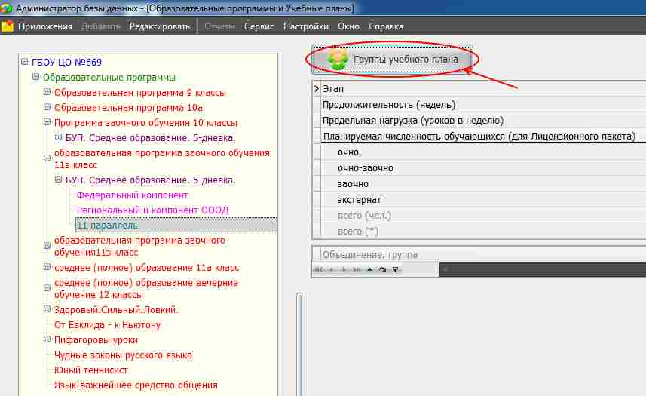
В открывшемся окне нажмите кнопку “Добавить” и выберите “Группа учебного плана”. 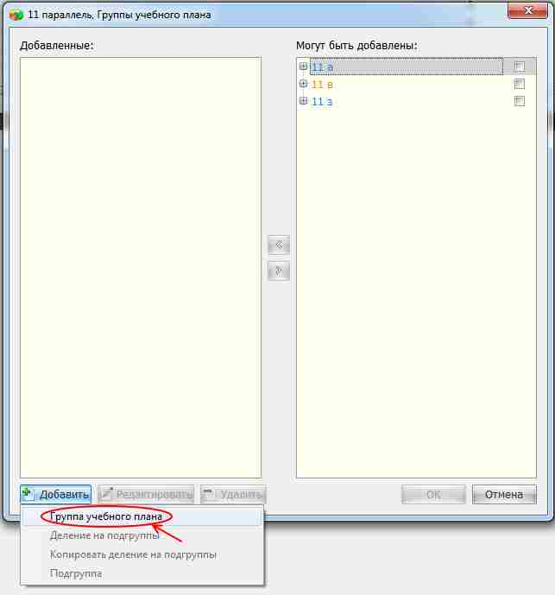

Придумайте название для ГУП, я рекомендую во избежание путаницы называть ГУП так же как и классы, которые вы к ним собираетесь привязывать.

После добавления ГУП выберите класс или отдельных обучающихся, которых вы хотите добавить в ГУП в правой части окна.
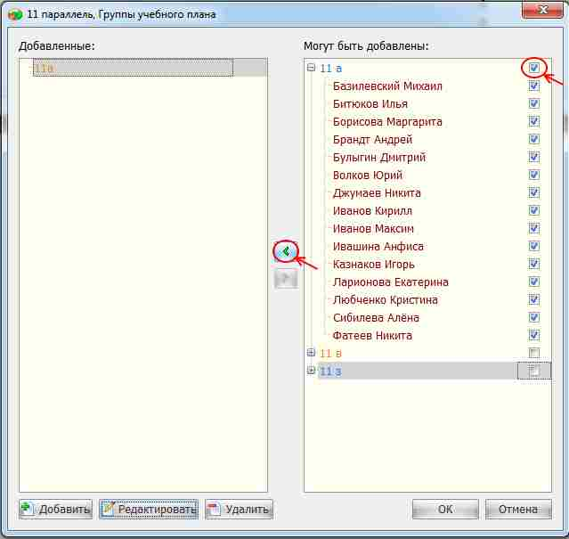

Заполните данные необходимые для осуществления движения ГУП и нажмите ОК.
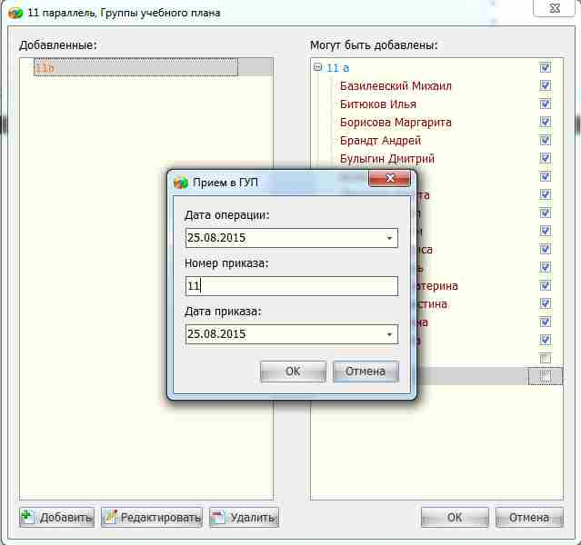

Теперь обучающиеся привязаны к ГУП, а ГУП в свою очередь к Учебному плану. Не забудьте нажать ОК, чтобы сохранить изменения.
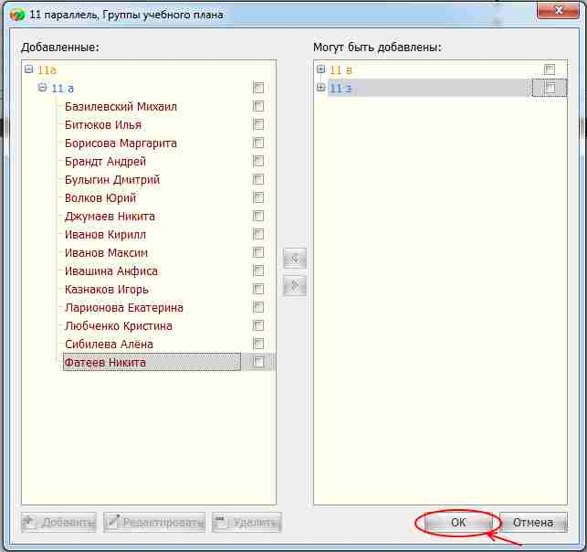

Напоминаем, что кнопка “Нагрузка” теперь находится тоже в приложении “Образовательные программы и учебные планы”. Нагрузка заполняется здесь.
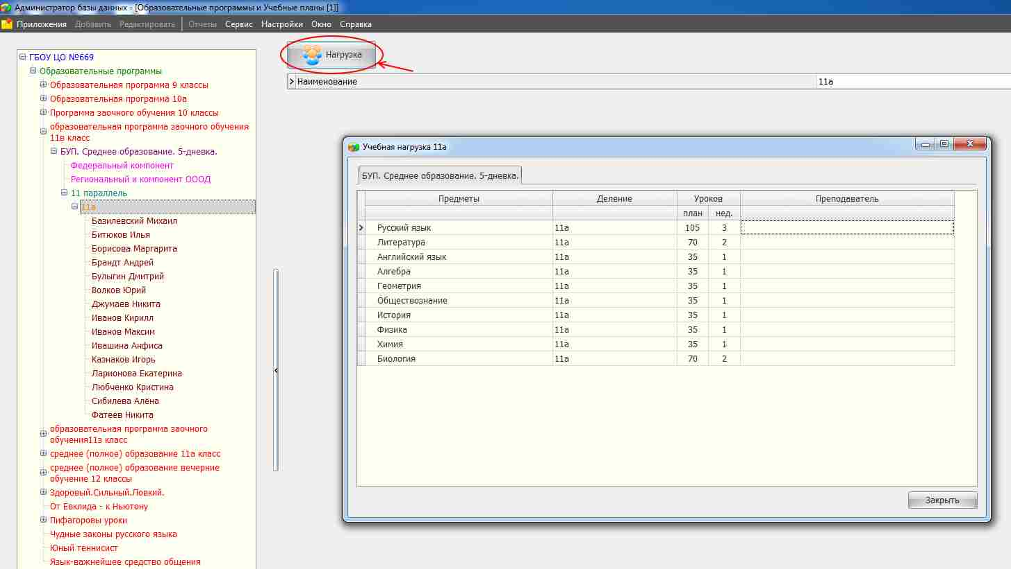

Также напоминаем, что деление классов на подгруппы тоже происходит в приложении “Образовательные программы и учебные планы”, там же, где происходит добавление ГУП.
Во всём остальном процесс запуска классного журнала не отличается от прошлогоднего.
Для грамотной выгрузки информации на портал «Петербургское образование необходимо заполнить приложение «Расписание занятий».
1. Список учебных периодов – обновить информацию, не забыть при- крепить группы учебного плана к учебным периодам;
2. Список расписания занятий – информацию обновить.
После перевода года, обновление информации приложения «Расписание занятий» не забудьте произвести полную выгрузку на портал «Петербургское образование».

